SUBPROCESO: PLANIFICACION ANUAL DE CONTRATACIÓN
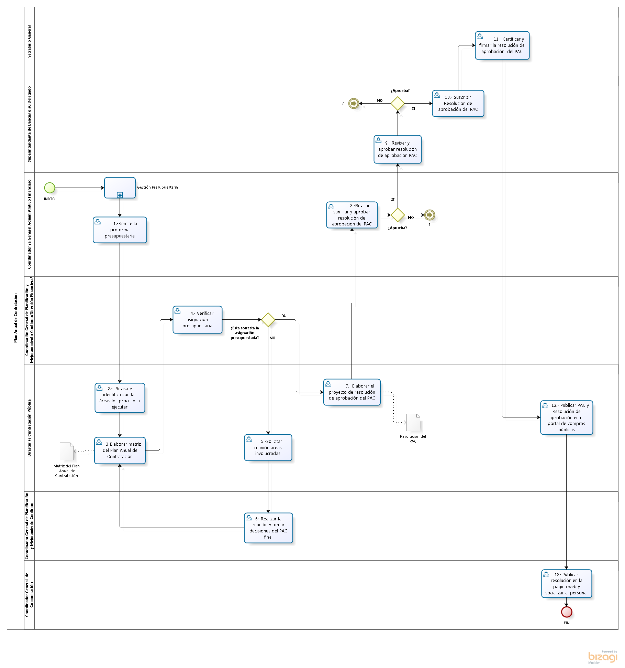
SUBPROCESO: REFORMA AL PAC
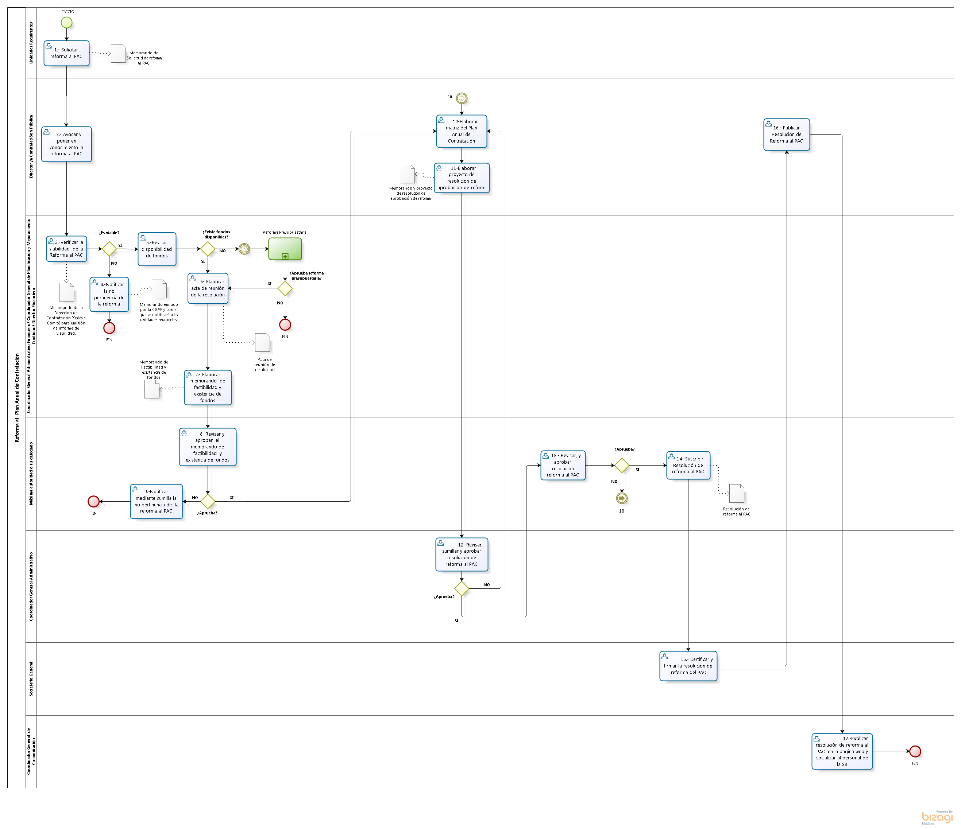
SUBPROCESO: GESTIÓN DE COMPRAS Etapa Preparatoria
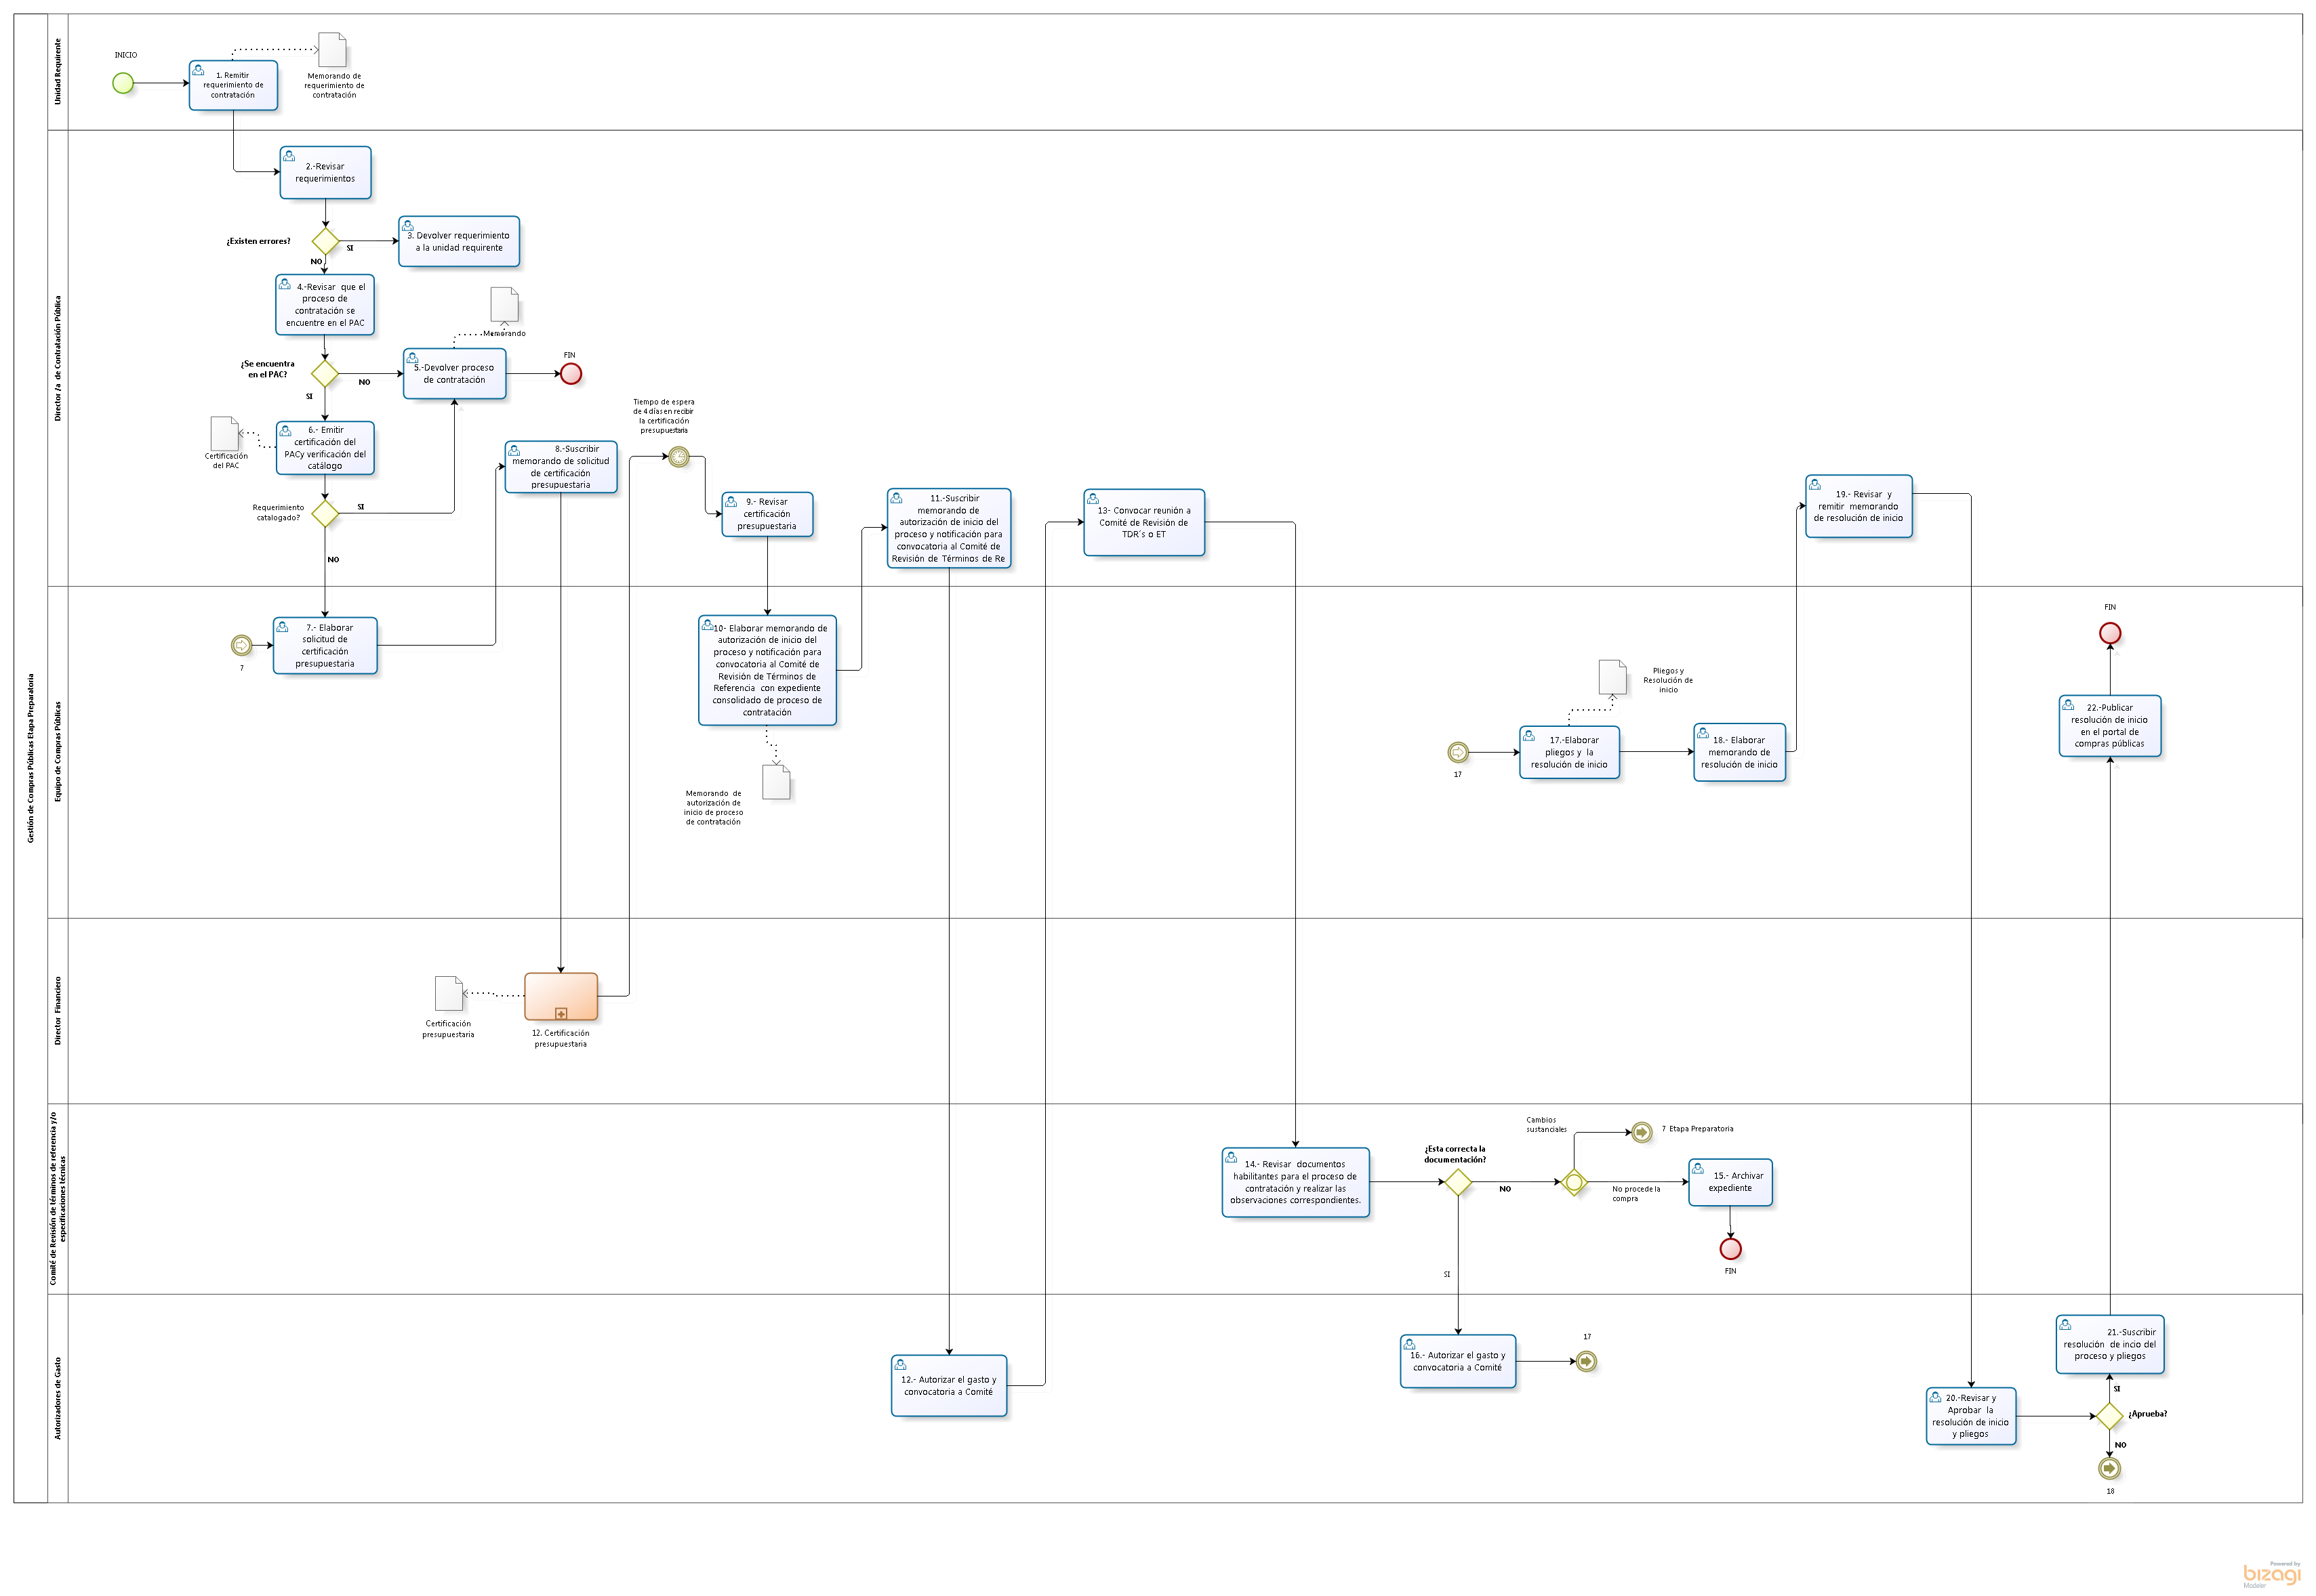
SUBPROCESO: GESTIÓN DE COMPRAS Etapa Precontractual
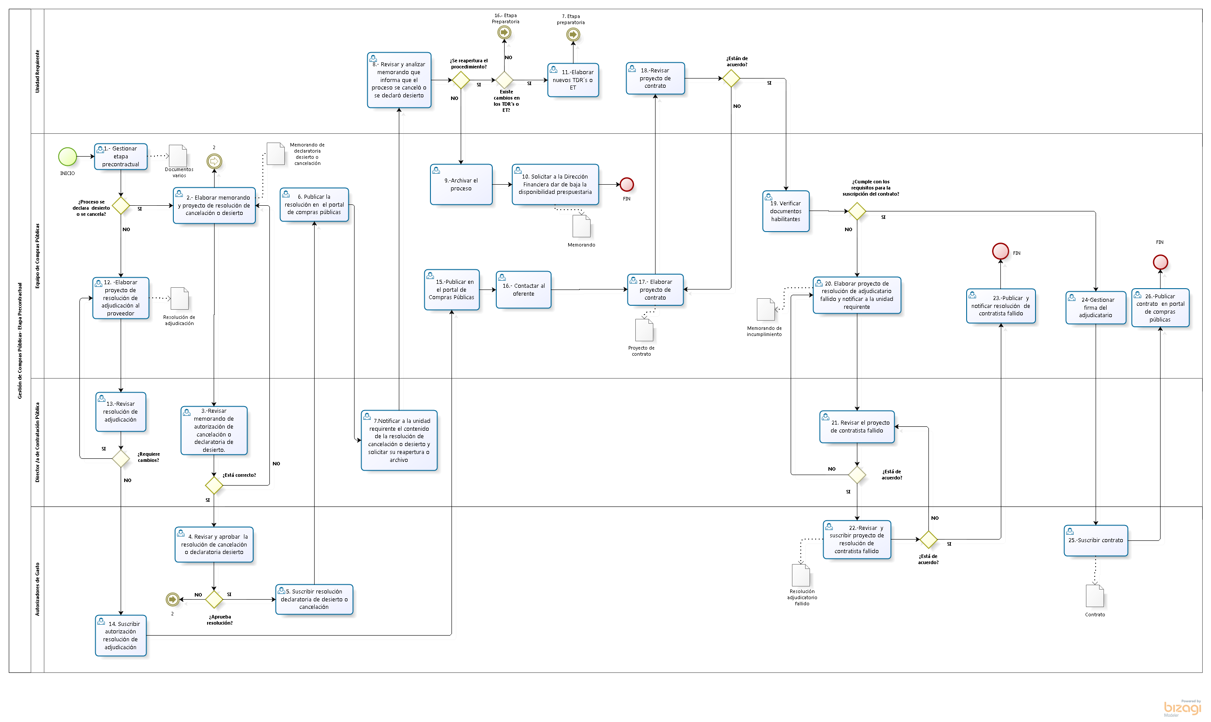
SUBPROCESO: GESTIÓN DE COMPRAS Etapa Contractual
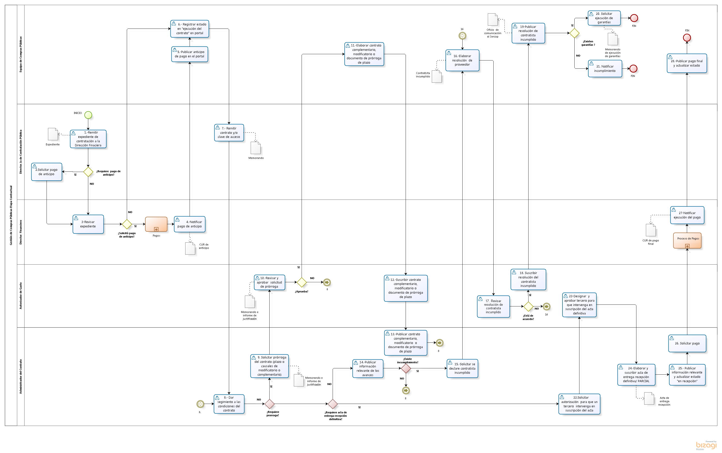
SUBPROCESO: ÍNFIMA CUANTÍA
